Java线程：指的是程序运行时的路径。
单线程具有以下特点：
- 进程从一个总所周知的入口点main开始执行。
- 对于给定的输入，进程按照一个顺序的，预先定义好的次序来执行语句，对于一个单独的进程来说，任务很简单，执行程序的下一条语句。
- 在执行的过程中，进程要访问某些数据，在java中有三种类型的数据：局部变量是从线程的堆栈中访问的，实例变量是通过对象索引来访问的，二静态比那两是通过类或者对象的引用来访问的。

线程中每一个方法的局部变量都是和其他线程隔离开的。这些局部变量时完全死私有的，因此对于线程而言，是没办法去访问线程的局部变量的。如果两个线程都去调用同一个方法，则每个线程得到的一个单独的此方法的局部变量拷贝。
另一方面，对象和他们的实例变量可以在java程序之间共享，这种共享比大多数操作系统上进程之间的数据对象的共享要简单得多。实际上，方便地在线程间共享数据对象的能力是使得线程编程十分有用的一个原因。但是，java线程并不能随便访问其他线程的数据对象，他们首先要得到访问这些对象的权限，而且一个线程需要将对象的引用传递给另外一个线程。静态变量时完全不适合这种类比的：在java程序中，他们自动在所有线程中共享。
非阻塞IO （page15） 处理方法有三种：

1.IO多路技术：尅发着经常会打开所有的输入
public class OurClass {
public void run(){
for(int i=0;i<100;i++){
System.out.println("Hello"+i);
}
}
}
public class OurApplet extends Applet{
private static final long serialVersionUID = 1L;
public void init(){
OurClass oc=new OurClass();
oc.run();
}
}
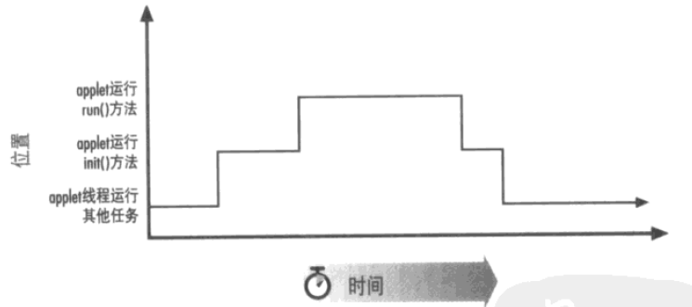
加入线程：extends Thread 改为start方法。
public class OurClass extends Thread{
public void run(){
for(int i=0;i<100;i++){
System.out.println("Hello"+i);
}
}
}

public class OurApplet extends Applet{
private static final long serialVersionUID = 1L;
public void init(){
OurClass oc=new OurClass();
oc.start();
}
}
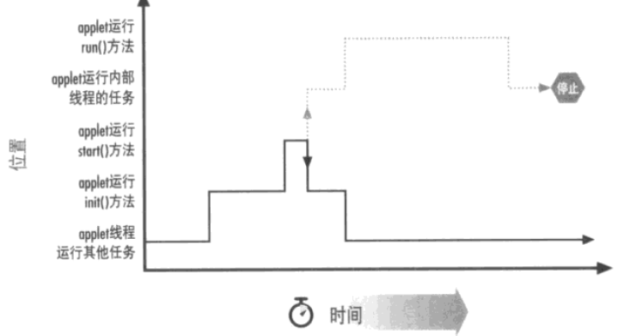
void run它本质上是一个空方法。
public void run(){
if(target!=null){
target.run();
}
}
void start创建一个新的线程并运行这个线程类中定义的run方法。
当想在页面上显示动画时，一般是通过一定时间来显示一系列的图像（帧）来做到这一点的。定时器的这种用法在java中要求使用一个单独线程的情况下很常见：java中没有异步信号机制，因此必须创建一个单独的线程，是的其水民一段时间，然后再唤醒它来通知applet显示下一帧图片。
定时器的实现：page26
public class TimerThread extends Thread{

Component comp;//需要重画的组件
int timediff;//组件重画的间隔时间
volatile boolean shouldRun;//设为false以停止线程
public TimerThread(Component comp, int timediff) {
super();
this.comp = comp;
this.timediff = timediff;
this.shouldRun = true;
}
public void run(){
while(shouldRun){
try {
comp.repaint();
sleep(timediff);//静态 毫秒数

} catch (InterruptedException e) {
e.printStackTrace();
}
}
}
}

Page29
多线程下载时快的原因：去抢服务器的带宽。
10秒钟后，每隔三秒钟booming一次.不停地booming
public class TraditionalTimerTest {
public static void main(String[] args) {
new Timer().schedule(new TimerTask() {
@Override
public void run() {
System.out.println("booming");
}
},10000,3000);//第二个参数是或几秒执行，第三个参数是每隔几秒执行
}
}
过多长时间后booming，过多长时间后每隔多长时间booming
以上代码booming的时间相同，要先2秒钟booming，再3秒钟booming间隔着booming。
每两秒爆炸一次：
public class TraditionalTimerTest {
public static void main(String[] args) {
new Timer().schedule(new MyTimerTask(), 2000);
while(true){
System.out.println(new Date().getSeconds());
try {
Thread.sleep(1000);
} catch (InterruptedException e) {
e.printStackTrace();
}
}
}
}
class MyTimerTask extends TimerTask{
@Override
public void run() {
System.out.println("booming..");
new Timer().schedule(new MyTimerTask(), 2000);
}
}
多个线程访问共享对象和数据的方式：
- 如果每个线程执行代码相同，可以使用同一个Runnable对象，这个Runnable对象中有那个共享数据，例如：买票系统可以这么做。
- 如果每个线程之间的代码不同，这时候需要用不同的Runnable对象，有如下两种方式来实现这些Runnable对象之间的数据共享：
将共享数据封装在另外一个对象中。然后将这个对象逐一传给各个Runnable对象。每个线程对共享数据的操作方法也分配到这个对象身上去完成，这样容易实现针对该数据进行的各个操作的护持和通信。
将这些Runnable对象作为一个类中的内部类，共享数据作为这个外部类的成员变量，每个线程对共享数据的操作方法也分配给外部类，一边实现对共享数据进行的各个操作的护持和通信，作为内部类的各个Runnable对象调用外部类的这些方法。
上面两种方式的组合，将共享数据封装在另一个对象中，每个线程对共享数据的操作方法也分配到那个对象身上去完成，对象作为这个外部类中的成员变量或方法中的局部变量，每个线程的Runnable对象作为外部类中的成员内部类或局部内部类。
总之，要同步护持的极端代码最好是分别放在独立的方法中，这些得到在放在同一个类中，这样比较容易实现他们之间的同步护持和通信。
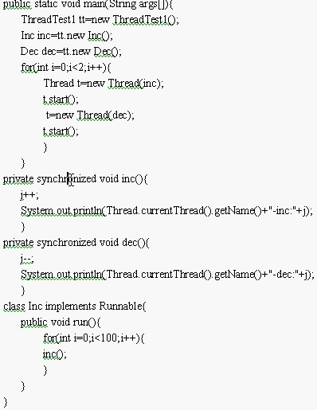

传智播客java多线程视频：
传统线程技术回顾：
public class TraditionalThread {
public static void main(String[] args) {
Thread thread=new Thread(){
@Override
public void run() {//要这个线程做的事写在这里
while(true){
try {
Thread.sleep(1000);
} catch (InterruptedException e) {
e.printStackTrace();
} System.out.println(Thread.currentThread().getName());//Thread-0
//这行代码执行时间很短,cpu一直运行着，sleep
System.out.println(this.getName());//Thread-0 结果同，但不推荐
}
}
};
thread.start();
}
}
设计4个线程，其中两个线程对j进行增加，两个线程对j进行减操作。上面草考答案。7.avi。
Hibernate中session.load和session.get方法的区别：
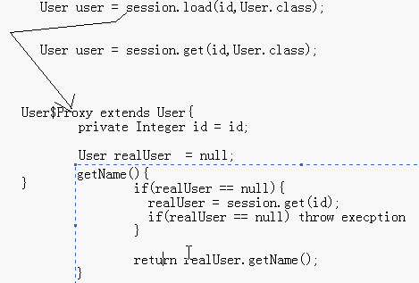
ReentrantReadWriteLock API中的例子
class CachedData {
Object data;
volatile boolean cacheValid;
ReentrantReadWriteLock rwl = new ReentrantReadWriteLock();

void processCachedData() {
rwl.readLock().lock();
if (!cacheValid) {
// Must release read lock before acquiring write lock
rwl.readLock().unlock();
rwl.writeLock().lock();
// Recheck state because another thread might have acquired
// write lock and changed state before we did.
if (!cacheValid) {
data = ...
cacheValid = true;
}
// Downgrade by acquiring read lock before releasing write lock
rwl.readLock().lock();
rwl.writeLock().unlock(); // Unlock write, still hold read
}
use(data);
rwl.readLock().unlock();
}
}
好好体会两个判断。
Condition的API中的例子 阻塞队列
class BoundedBuffer {
final Lock lock = new ReentrantLock();
final Condition notFull = lock.newCondition();
final Condition notEmpty = lock.newCondition();

final Object[] items = new Object[100];
int putptr, takeptr, count;

public void put(Object x) throws InterruptedException {
lock.lock();
try {
while (count == items.length)
notFull.await();
items[putptr] = x;
if (++putptr == items.length) putptr = 0;
++count;
notEmpty.signal();
} finally {
lock.unlock();
}
}

public Object take() throws InterruptedException {
lock.lock();
try {
while (count == 0)
notEmpty.await();
Object x = items[takeptr];
if (++takeptr == items.length) takeptr = 0;
--count;
notFull.signal();
return x;
} finally {
lock.unlock();
}
}
}

Semaphore 通常用于限制可以访问某些资源（物理或逻辑的）的线程数目。
class Pool {
private static final int MAX_AVAILABLE = 100;
private final Semaphore available = new Semaphore(MAX_AVAILABLE, true);
public Object getItem() throws InterruptedException {
available.acquire();
return getNextAvailableItem();
}
public void putItem(Object x) {
if (markAsUnused(x))
available.release();
}
// Not a particularly efficient data structure; just for demo
protected Object[] items = ... whatever kinds of items being managed
protected boolean[] used = new boolean[MAX_AVAILABLE];
protected synchronized Object getNextAvailableItem() {
for (int i = 0; i < MAX_AVAILABLE; ++i) {
if (!used[i]) {
used[i] = true;
return items[i];
}
}
return null; // not reached
}
protected synchronized boolean markAsUnused(Object item) {
for (int i = 0; i < MAX_AVAILABLE; ++i) {
if (item == items[i]) {
if (used[i]) {
used[i] = false;
return true;
} else
return false;
}
}
return false;
}
}

HashSet和HashMap的区别：HashSet的内部实现其实用的是HashMap，只是使用了HashMap的key，value永远不使用它。把HashMap当成HashSet来用。
public HashSet() {
map = new HashMap<E,Object>();
}
SortedMap是要有比较规则的，传入一个比较器。
当得到迭代器的时候，会得到迭代器的版本号。next的时候不能对迭代器进行修改。
SynchronousQueue的API查看。
ConcurrentModificationException的原因：迭代时对其进行了修改。ArrayList改为CopyOnWriteArrayList即可。

